**系 列 推 荐**

**《比利和小小怪兽历险记》系列**

**BILLY AND THE MINI MONSTERS SERIES**

**其中1-10简体中文版已回归，开放授权：**

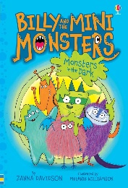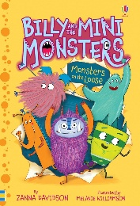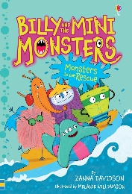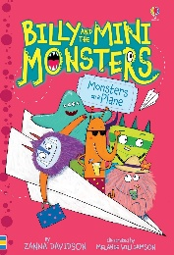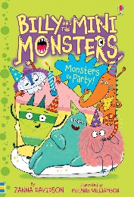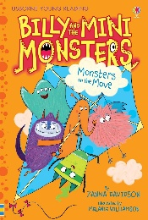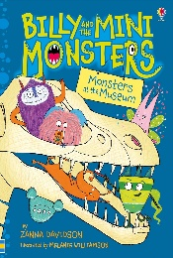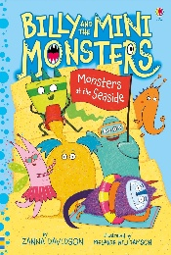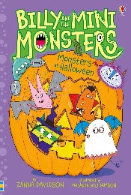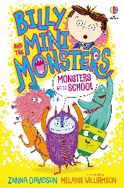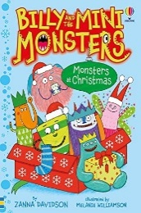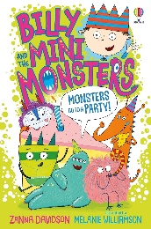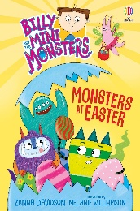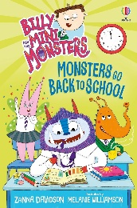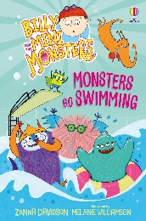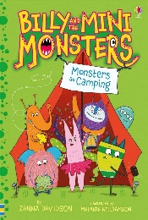

**11、12-14册已获得授权：**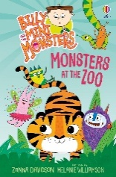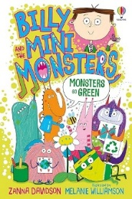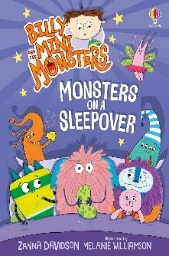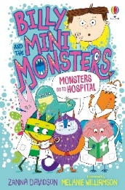

**🌠 全球超人气桥梁书，开启独立阅读第一站！**

**专为5-8岁小读者打造的《比利和小小怪兽》系列，全系列20册，持续热销8年，以幽默故事+漫画插图俘获千万童心，助力孩子从绘本迈向文字书！该系列的第一部作品曾于2018年获得"谢菲尔德儿童图书奖"幼儿读者类别提名。该系列图书连续第二年入选英国阅读推广机构"阅读社"主办的暑期阅读挑战计划。**

**✅ 日常恐惧变冒险：怕黑、游泳、校园霸凌……小怪兽化身成长伙伴，用搞笑与温情化解难题！**

**✅ 图文黄金比例：每页鲜活插画+简短章节，阅读零压力，自信翻倍📖✨**

**✅ 大奖团队护航：作者赞娜·戴维森（《精灵小马》系列）联手《尼伯·麦克菲》插画师梅兰妮，品质保证！**

**✅ 主题超丰富：从万圣节捣蛋到埃及寻母，20册涵盖节日、旅行、校园等场景，生活力UP！**

**📘 经典故事抢先看：**

**🧀《黑暗中的小怪兽》：奶酪小偷竟是萌怪室友？怕黑比利开启人生第一次“合租”！**

**🏫《小怪兽大闹校园》：书包藏怪引爆课堂混乱，熊孩子秒变危机处理大师！**

**✈️《小怪兽乘飞机》：机场惊魂+行李失踪，跨国救援笑中带泪！**

**👦 作者团队寄语：**

***“我写《比利和小小怪兽历险记》的时候，脑子里总是想着那些不喜欢读书的读者(比如我自己的两个儿子),我创作的目的是试图吸引他们去阅读。我创作了很多有趣的、快节奏的故事，这些故事由一个个小板块组成，旁边还有许多彩色的图片、连环画和图表。为此，我们很幸运地找到了梅兰妮·威廉姆森，她在书中充满了她大声笑出来的插图。我很高兴这些书被选为暑期阅读挑战赛必读书单，希望它们能激励孩子们继续阅读，创造自己的迷你怪物角色和故事。”——作者赞娜·戴维森(Zanna Davidson)***

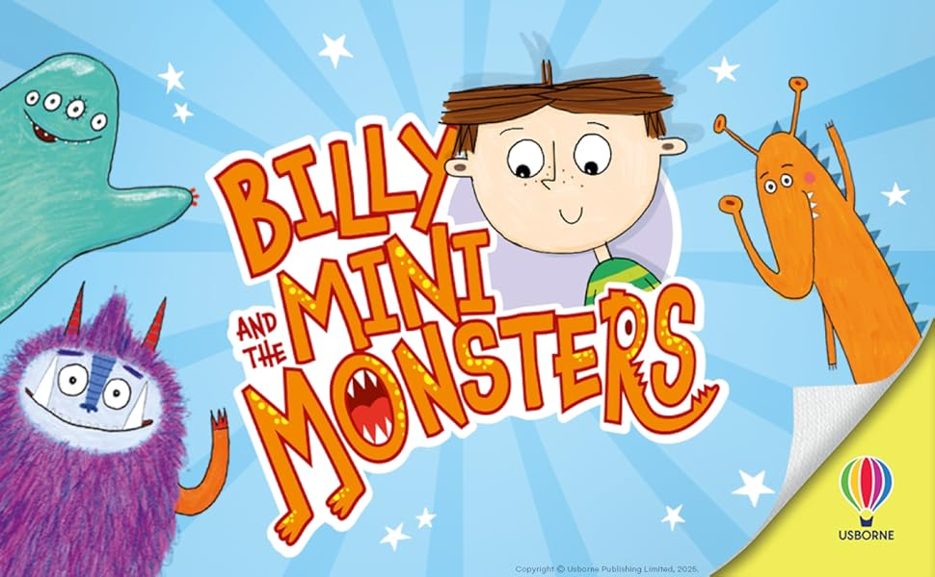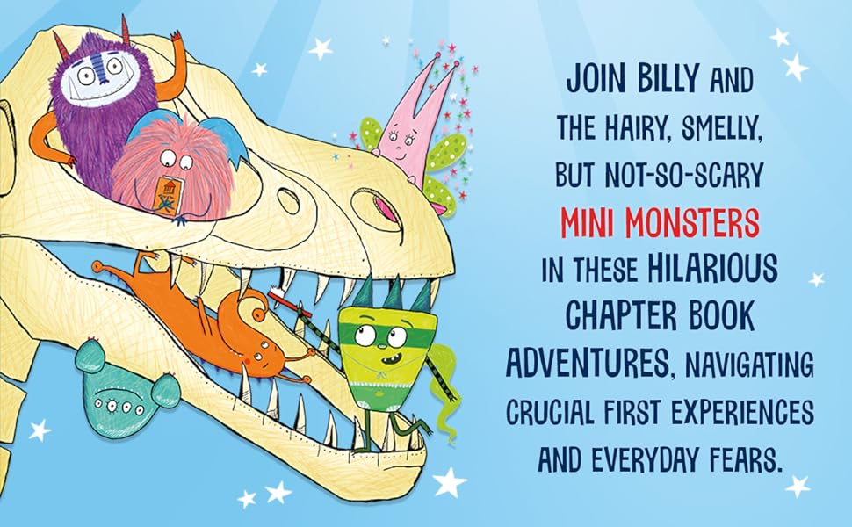

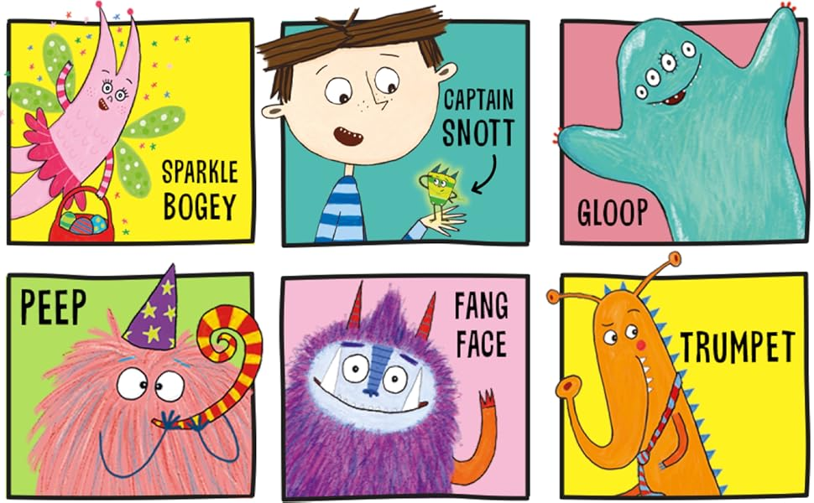

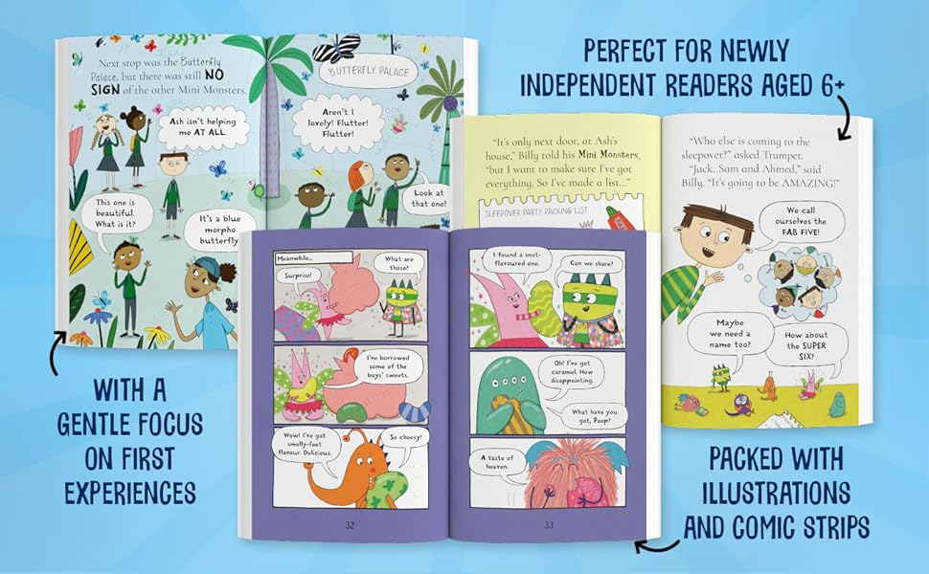

**中文书名：《比利和小小怪兽历险记》系列（20册）**

**英文书名：Billy and the Mini Monsters**

**作 者：Zanna Davidson & Melanie Williamson**

**出 版 社：Usborne**

**代理公司：Usborne/ ANA**

**页 数：80页**

**出版时间：2017-2025**

**代理地区：中国大陆、台湾**

**审读资料：电子稿**

**类 型：桥梁书**

**系列简介：**

**《比利和小小怪物历险记》是一套真正的冒险短篇小说，采用精美插画、漫画和图表新形式讲述了一个普通男孩与小怪物们之间的有趣故事。这种新颖的讲述方式，符合中低年级读者喜好，帮助孩子爱上阅读。沉浸式精美连环画让阅读变轻松**

本书各章节故事篇幅长短适宜，采用彩色插画进行讲述，画风可爱呆萌，更配有幽默的四格漫画，让阅读时光成为孩子们的理想“乌托邦”王国。

·贴近现实生活引发读者深思：故事取材源于现实生活，如主人公比利会像大多数孩子一样害怕黑暗、恐惧水，是现实生活场景的完美复刻。同时，小读者们也可以在本书中找到关于解决这些问题的方法哦。

·幽默故事情节激发孩童阅读兴趣：怪兽题材的幽默故事情节在市面上是非常少见的，它展现了男孩比利和五只小怪兽：咕噜怪、尖牙怪、毛球怪、斯诺特船长以及臭屁怪之间的成长故事，有趣且温暖，超适合提升孩童阅读兴趣。

·分章节式设计帮助孩子爱上阅读：本书采用分章节式设计，每个故事基本分6一7个章节，每章节约为500—800字，符合中低年纪小读者自主阅读的需求，帮助孩子爱上阅读。

**第一册：《黑暗中的小怪兽》（*Monsters in the Dark*） 2018年1月1日出版**

比利最害怕的东西就是黑暗。更糟糕的是，他的房间里似乎有东西在深夜悄悄活动。那个东西会发出尖细的叫声，喜欢吃奶酪和校服领带，还留下了小小的紫色脚印，甚至在他的袜子抽屉里筑了巢！这到底是什么生物？在六章充满漫画插图的冒险故事中揭晓答案吧！

**第二册：《小怪兽大闹校园》（*Monsters on the Loose*） 2017年5月1日出版**

比利的小怪兽宠物们觉得去学校一定很有趣，但比利认为这是个**糟糕透顶的主意**！直到他打开书包才发现——怪兽们已经溜进去了！教室里、操场上、甚至食堂里都出现了它们的身影。比利能在灾难发生前救回它们吗？

**第三册：《小怪兽来帮忙》（*Monsters to the Rescue*） 2017年8月1日出版**

比利**讨厌游泳**！水又冷又湿，简直糟透了。而当他以为事情不会更糟时，他的小怪兽宠物们突然出现在游泳课上，溅起了巨大的水花……

**第四册：《小怪兽乘飞机》（*Monsters on a Plane*） 2017年12月18日出版**

比利和小怪兽们要去西班牙啦！但麻烦接踵而至：皮普（Peep）被机场警卫发现，小喇叭（Trumpet）和咕噜（Gloop）跟着行李失踪了。比利能在起飞前找回它们吗？

**第五册：《小怪兽开派对》（*Billy & The Mini Monsters Go Party*） 2017年12月18日出版**

这个充满插图的原创故事专为培养阅读自信的小读者设计，系列探讨日常恐惧话题，包含漫画章节与彩色插图。

**第六册：《小怪兽搬家记》（*Monsters on the Move*） 2017年11月1日出版**

比利要搬家了！但小怪兽们在途中走丢了。更混乱的是，一只**新怪兽**突然出现……比利该如何解决这场混乱？

**第七册：《小怪兽闯博物馆》（*Monsters at the Museum*） 2018年8月9日出版**

比利对人生第一次校外教学感到紧张，小怪兽们决定偷偷跟去。它们承诺绝不惹麻烦——但虫类展区的骚动、移动的霸王龙骨架，还有那些诡异的埃及小木乃伊是怎么回事？

**第八册：《小怪兽海边历险》（*Billy and the Mini Monsters at the Seaside*） 2019年3月7日出版**

比利一家去海边度假，小怪兽们兴奋不已。然而当小喇叭（Trumpet）被海鸥叼走时，欢乐的野餐瞬间变成救援行动！

**第九册：《小怪兽万圣惊魂》（*Monsters at Halloween*） 2019年9月5日出版**

万圣节派对上，闪亮鼻屎怪（Sparkle-Bogey）在咬苹果游戏里捣乱，小喇叭（Trumpet）钻进南瓜，咕噜（Gloop）玩起"猜身体部位"。比利能赶在别人发现前找回它们吗？

**第十册：《小怪兽上学记》（*Billy & Mini Monsters Go To School*） 2020年3月25日出版**

小怪兽们坚持要陪比利上学，但比利自己正为校园恶霸巴兹尔·布朗（Basil Brown）头疼不已。没想到这些怪兽伙伴竟带来了意外帮助……

**第十二册：《小怪兽的圣诞节》（*Monsters at Christmas*） 2019年1月1日出版**

小怪兽们本想帮忙装饰圣诞树，却把整棵树弄倒了！彩球破碎、天使挂饰被压扁，比利妈妈伤心不已。它们能弥补过错让圣诞老人如期到来吗？

**第十六册：《小怪兽露营记》（*Monsters go Camping*） 2019年1月1日出版**

比利最怕在漆黑的森林里上厕所，而小怪兽们自以为掌握了露营技巧偷偷跟去。当比利真的在可怕树林中迷路时，它们真能帮上忙吗？

**第十七册：《小怪兽学游泳》（*Monsters go Swimming*） 2020年9月3日出版**

比利讨厌游泳课，而小怪兽们的意外现身让泳池掀起了滔天巨浪……

**第十八册：《小怪兽校外教学》（*Monsters on a School Trip*） 2021年3月4日出版**

比利为首次博物馆之旅焦虑时，小怪兽们悄悄潜入展馆执行秘密任务——寻找自己的木乃伊妈妈！

**第十九册：《小怪兽复活节奇遇》（*Monsters at Easter*） 2025年2月13日出版**  
比利戴着怪兽制作的巨型帽子参加复活节游行时，在花园发现神秘生物——难道是复活节小怪兽？

**第二十册：《小怪兽重返校园》（*Monsters Go Back to School*） 2025年6月5日出版**  
暑假结束，比利为不合身的校服、破旧文具盒和新同学关系烦恼。小怪兽们将证明：即使事情出错，他也有能力扭转局面！

**作者简介：**



**赞娜·戴维森(Zanna Davidson)**已经完成了五十多本童书，包括小说和非小说作品。她为孩子们创作的故事包括《精灵小马》、《精灵独角兽》和《比利和小怪兽们》系列。现在，赞娜和两个儿子住在乡村小木屋里，紧邻一片一望无际的森林。他们还养了一只名叫弗莱德的狗狗。



**梅兰妮·威廉姆森(Melanie Williamson)**是一位插画家，专门为儿童书绘制插图。她毕业于蒙特福德大学，拥有平面设计荣誉学士学位。梅兰妮喜欢使用鲜艳生动的色彩。除本书外，她还为《尼伯·麦克菲》系列绘制了插图。

**内文插图：**

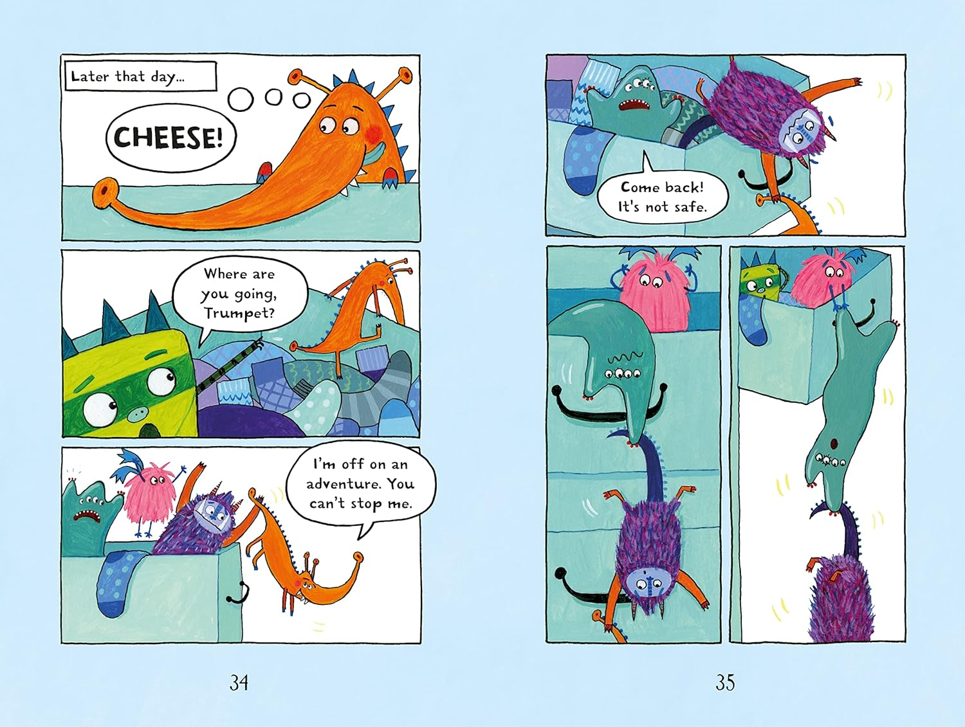

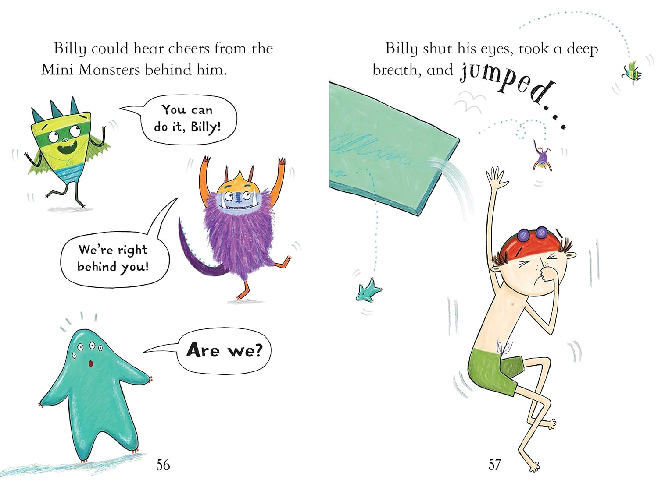 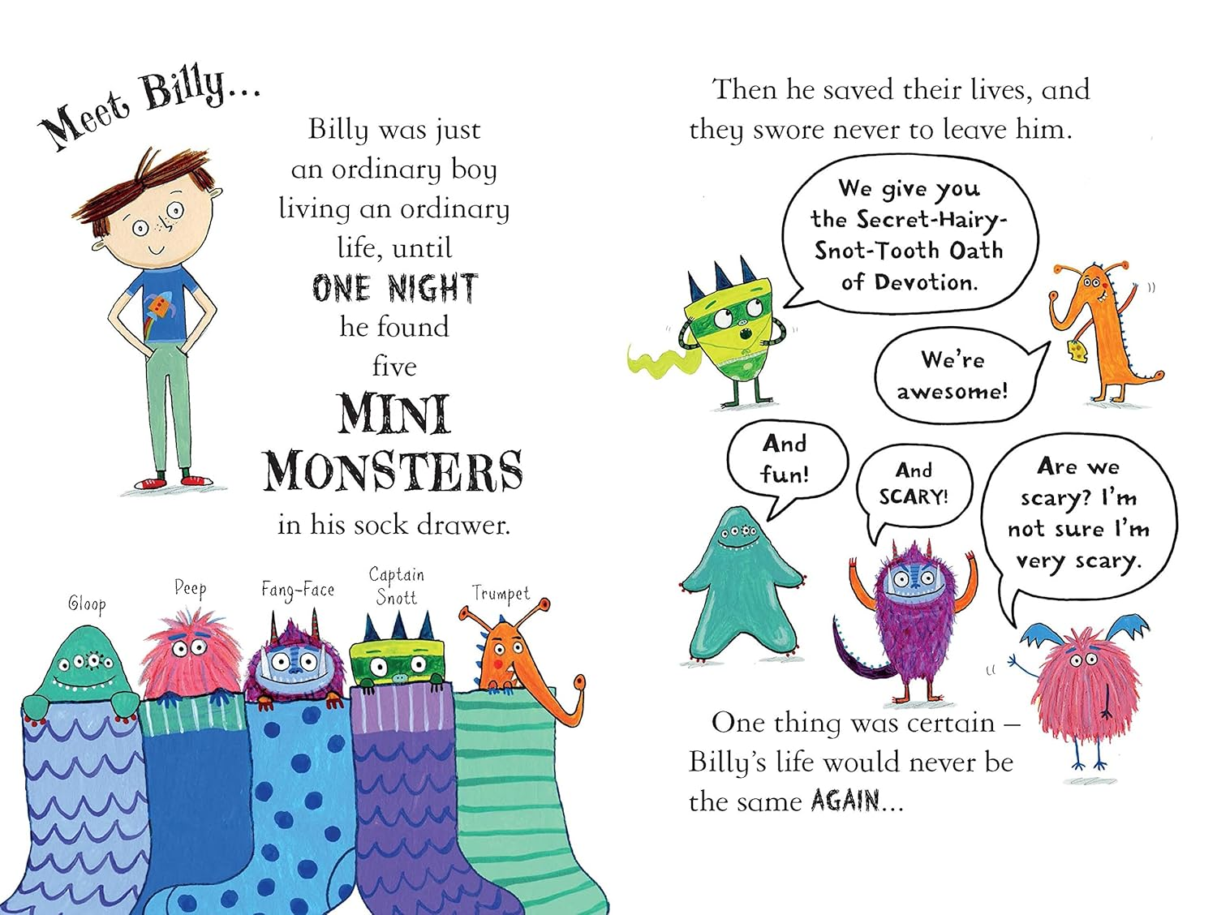 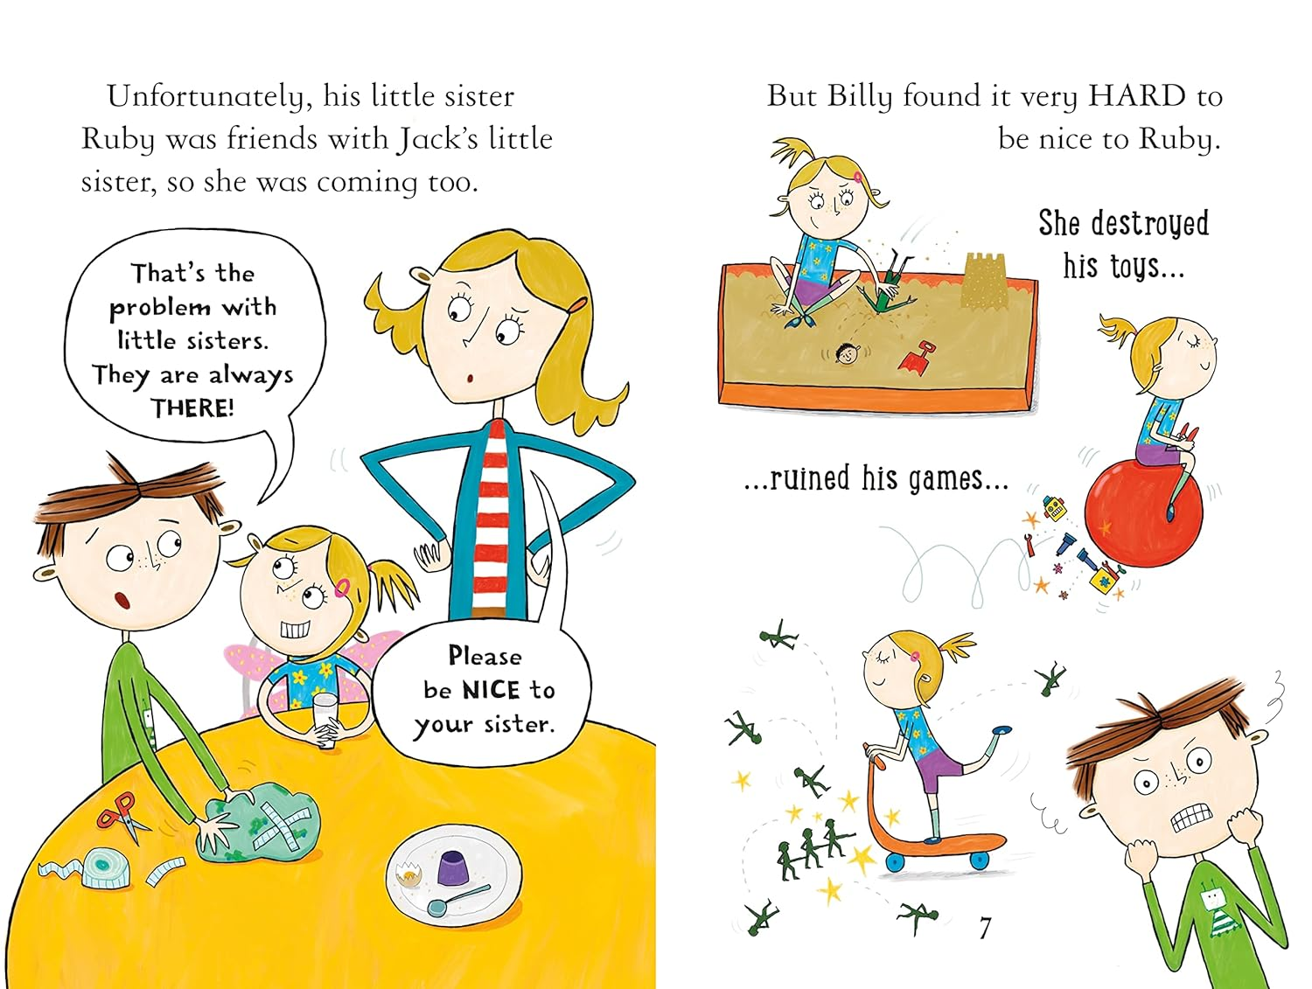 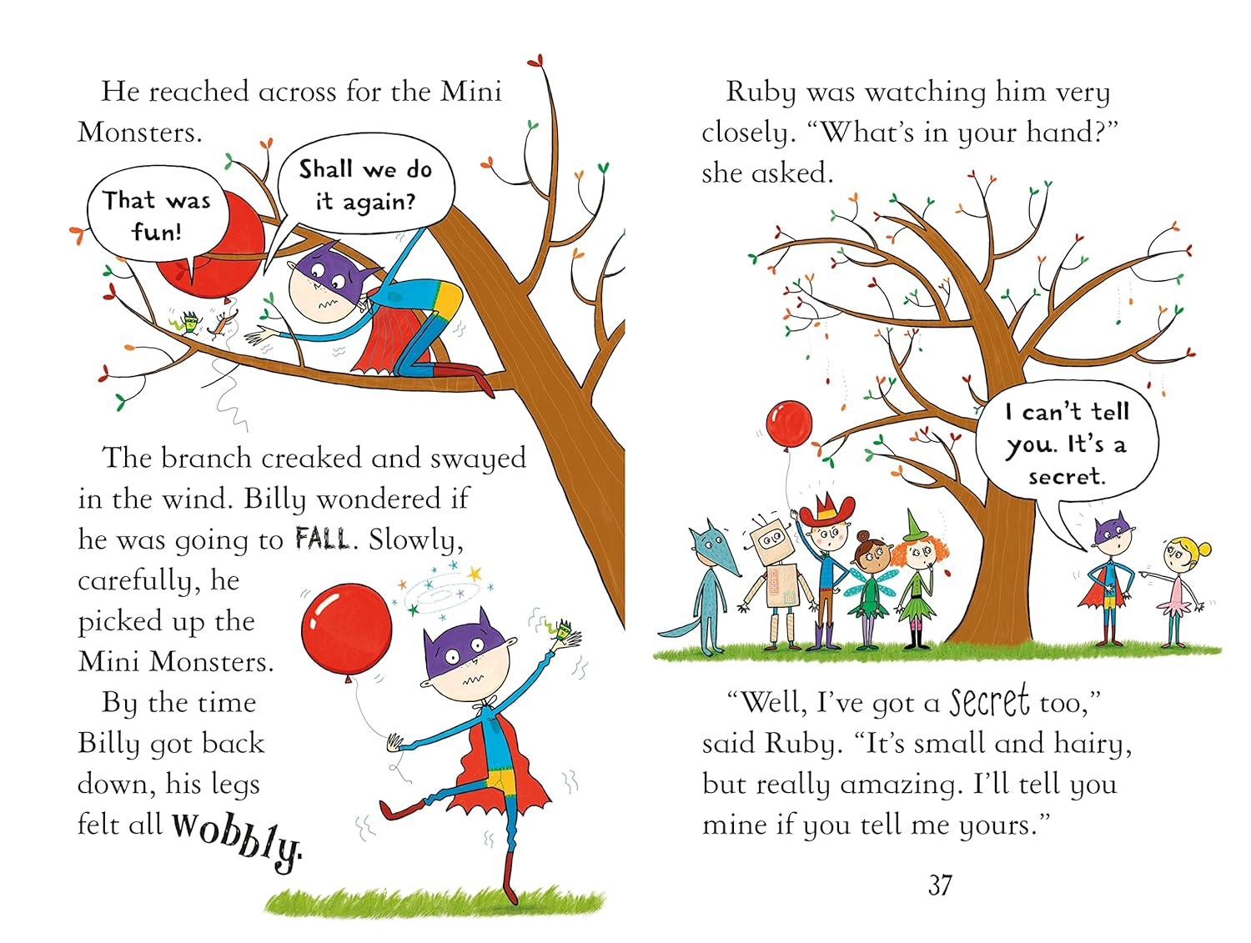 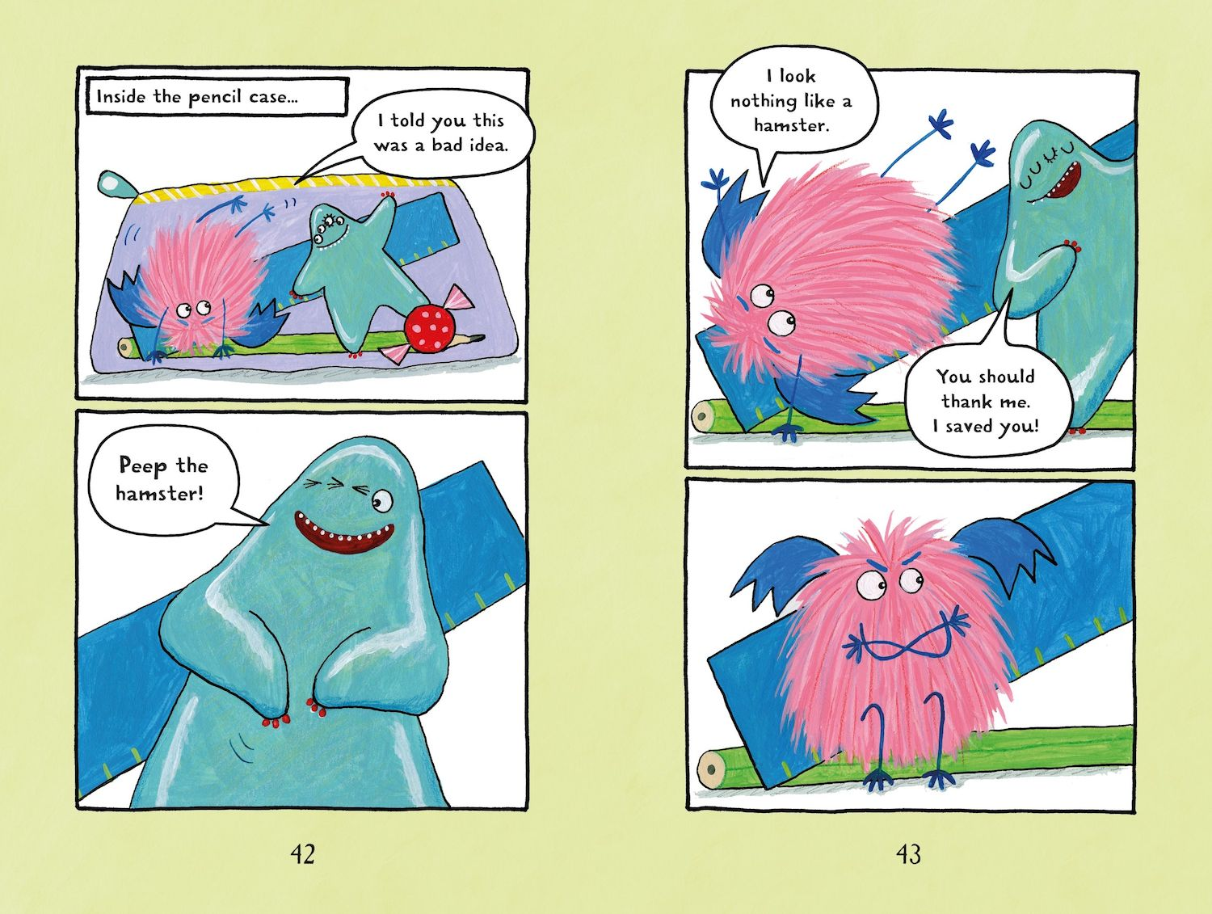 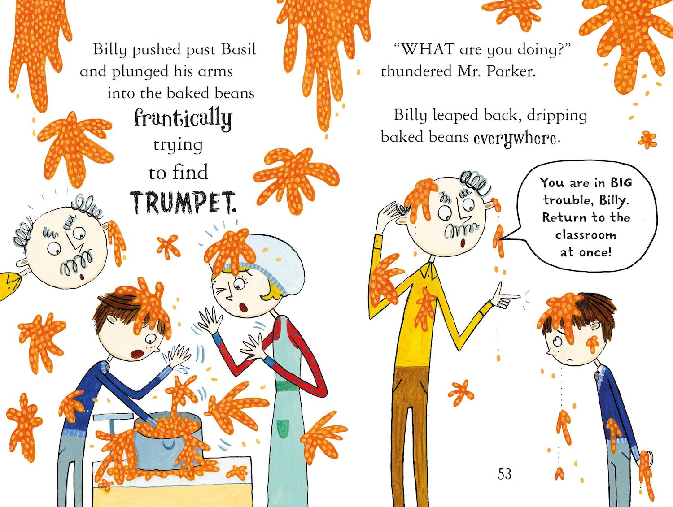 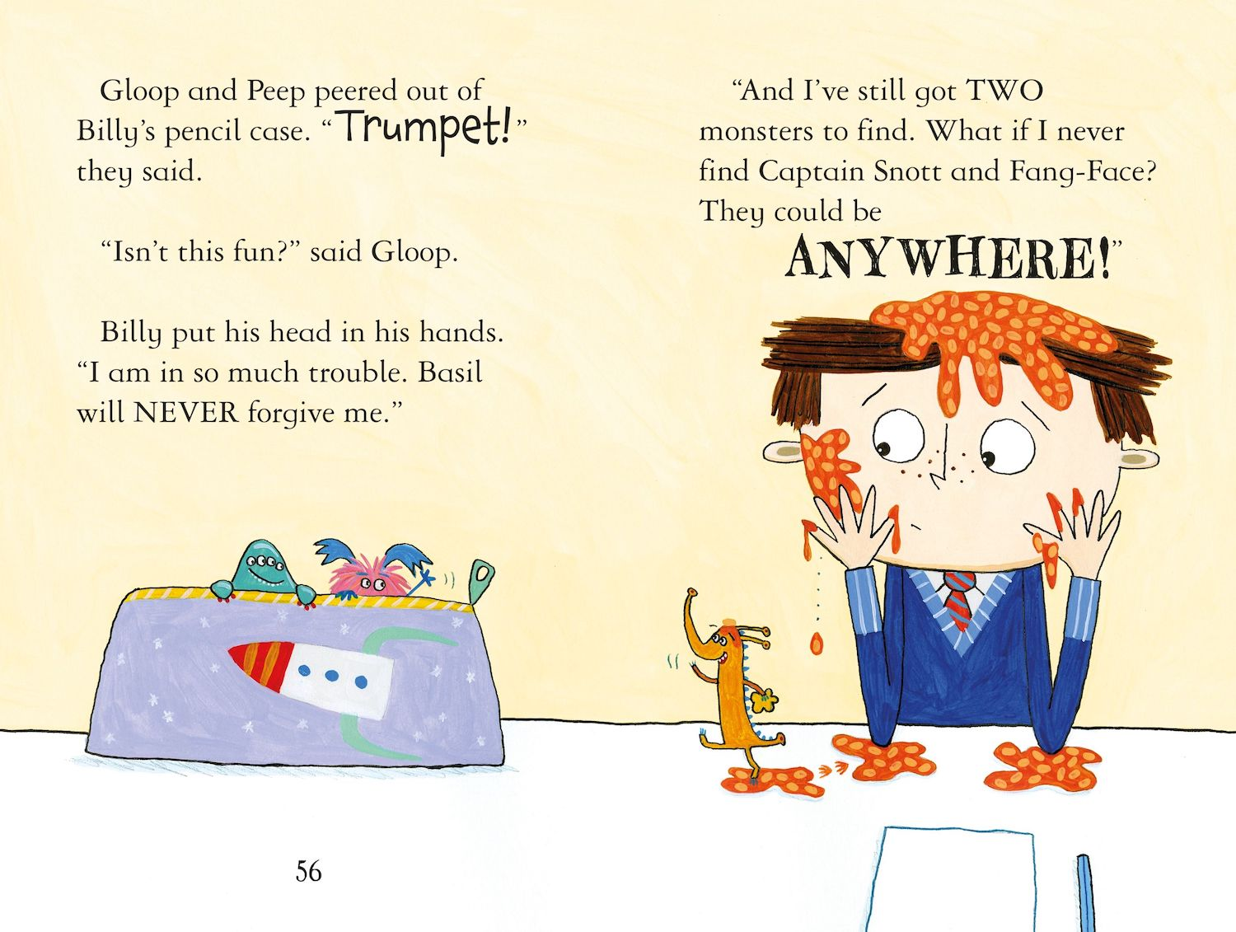 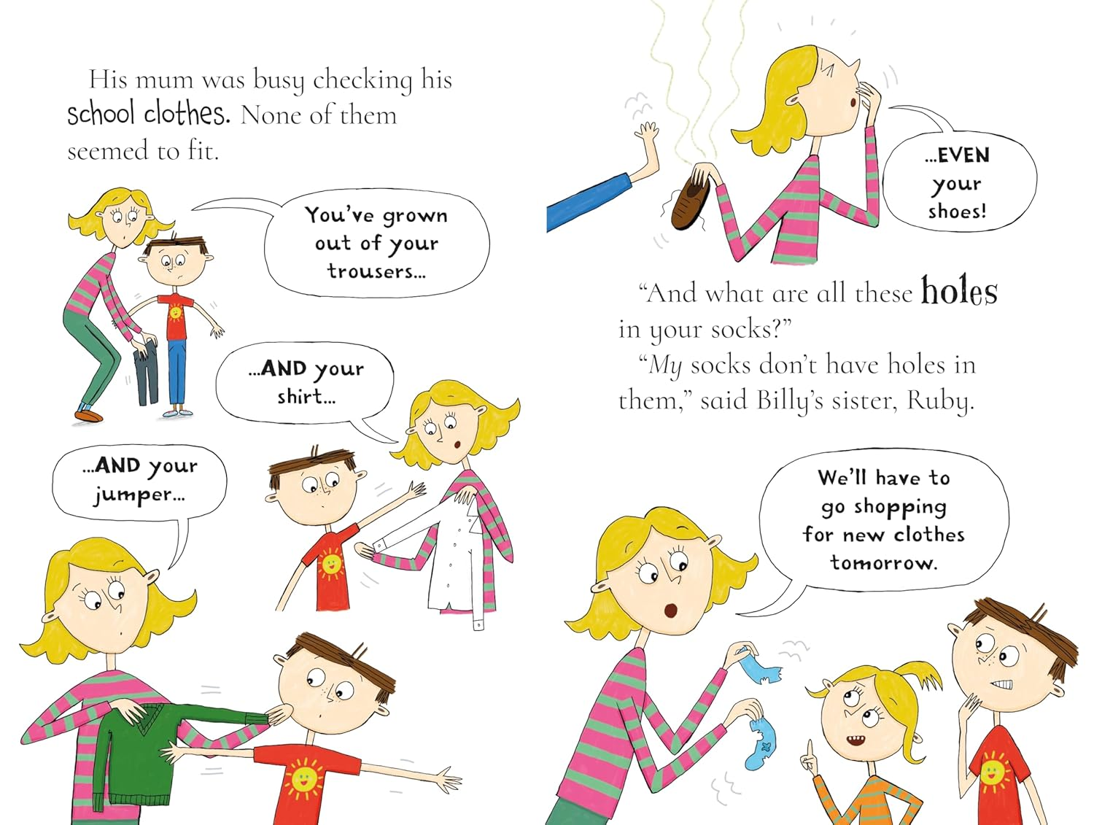 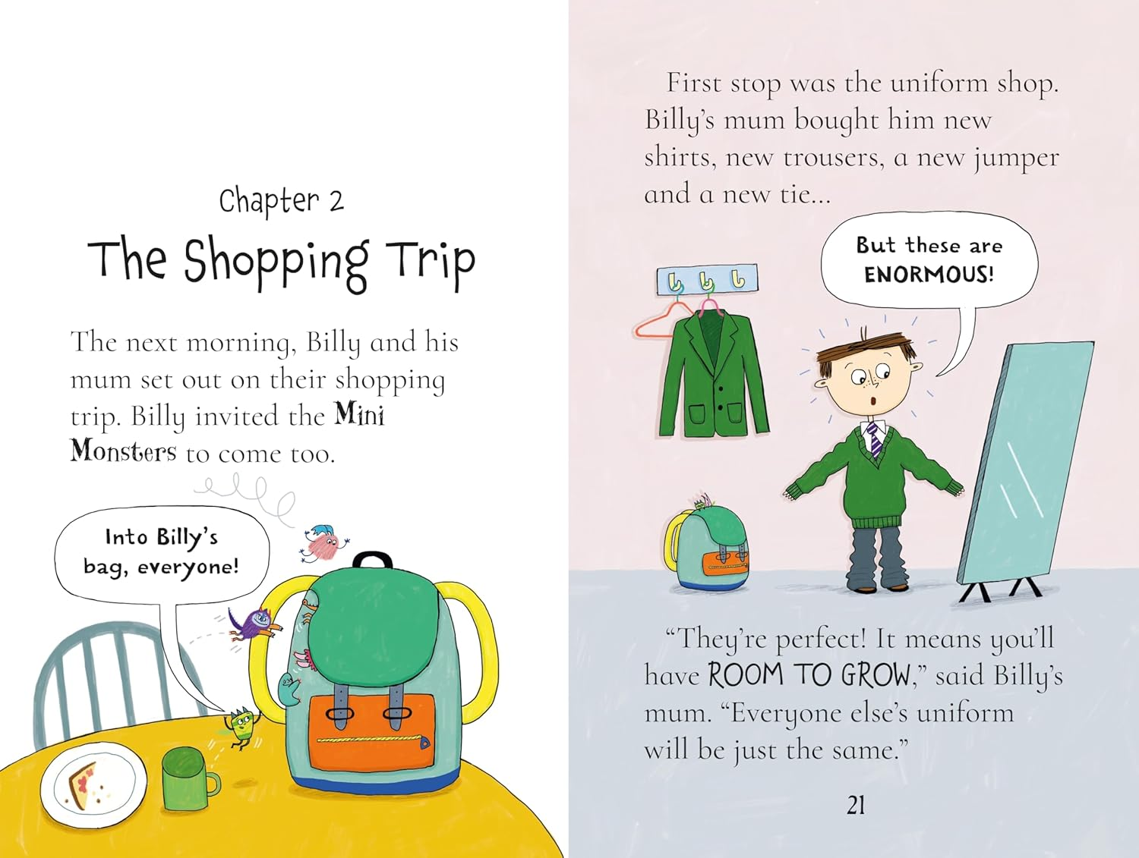 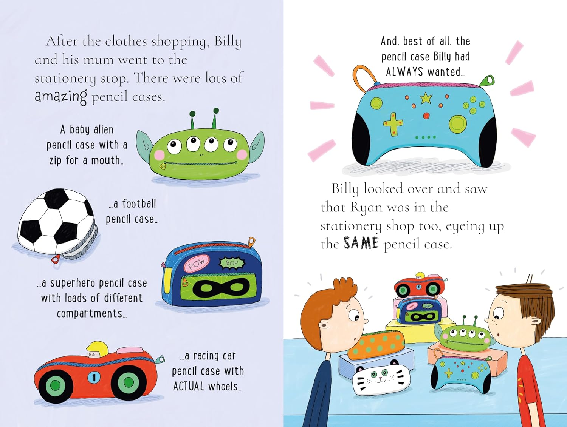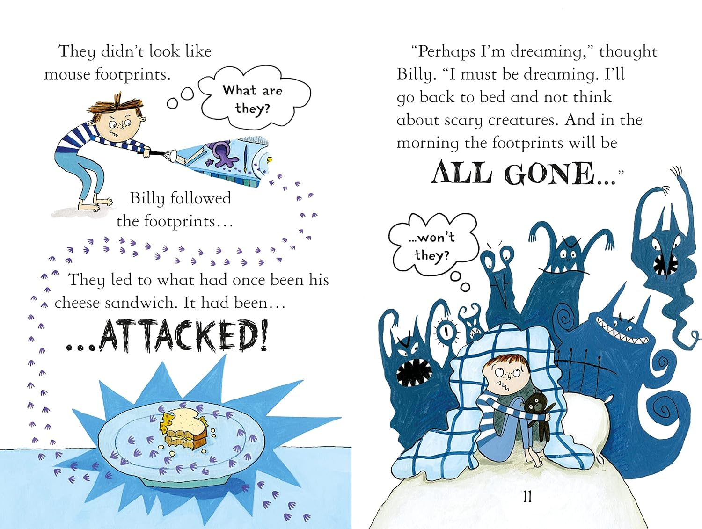

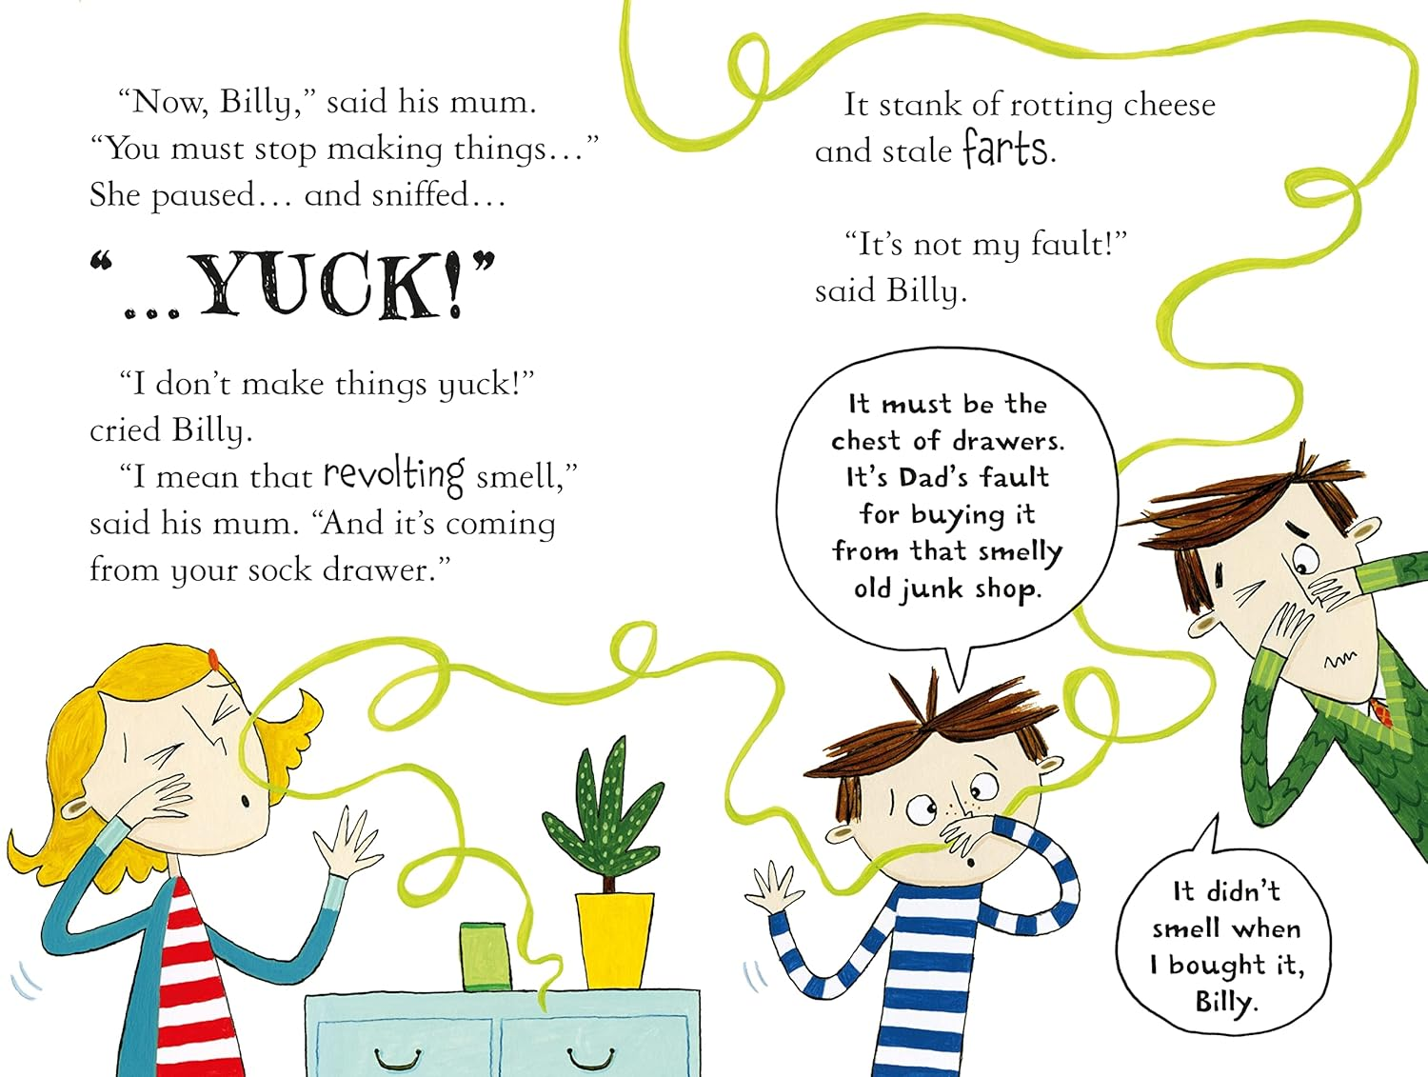

**感谢您的阅读！**

**请将反馈信息发至：版权负责人**

Email：[Rights@nurnberg.com.cn](mailto:Rights@nurnberg.com.cn)

安德鲁·纳伯格联合国际有限公司北京代表处

北京市海淀区中关村大街[在地图中查看](javascript:;)甲59号中国人民大学文化大厦1705室, 邮编：100872

电话：010-82504106,   传真：010-82504200

公司网址：[http://www.nurnberg.com.cn](http://www.nurnberg.com.cn/)

书目下载：<http://www.nurnberg.com.cn/booklist_zh/list.aspx>

书讯浏览：<http://www.nurnberg.com.cn/book/book.aspx>

视频推荐：<http://www.nurnberg.com.cn/video/video.aspx>

豆瓣小站：<http://site.douban.com/110577/>

新浪微博：[安德鲁纳伯格公司的微博_微博 (weibo.com)](https://weibo.com/1877653117/profile?topnav=1&wvr=6)

微信订阅号：ANABJ2002

